**ΔΕΛΤΙΟ ΤΥΠΟΥ**

***DINOSAURS LIVE ΣΤΑ ΙΩΑΝΝΙΝΑ!!***

***ΡΟΜΠΟΤΙΚΟΙ ΔΕΙΝΟΣΑΥΡΟΙ***

***ΣΕ ΠΡΑΓΜΑΤΙΚΕΣ ΔΙΑΣΤΑΣΕΙΣ***

**ΠΑΝΗΠΕΙΡΩΤΙΚΟ ΣΤΑΔΙΟ**

**Από 18 ΜΑΡΤΙΟΥ έως 23 ΑΠΡΙΛΙΟΥ**

**ΠΡΩΙΝΗ ΛΕΙΤΟΥΡΓΙΑ ΕΚΘΕΣΗΣ ΓΙΑ ΕΠΙΣΚΕΨΕΙΣ ΣΧΟΛΕΙΩΝ!!!**

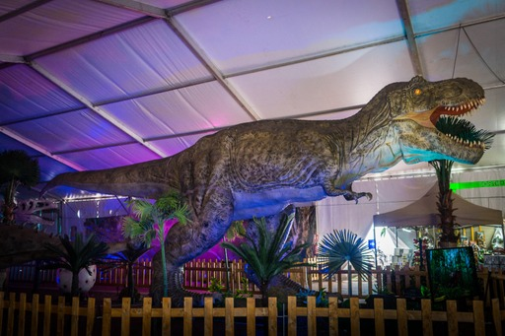

**Η έκθεση Δεινοσαύρων στα ΙΩΑΝΝΙΝΑ!!!!!**

**Κινούνται – Βρυχώνται – Ανασαίνουν!!!!**

 Οι “Δεινόσαυροι” έρχονται στην πόλη σας για ένα μοναδικό θέαμα!!!

Οι επισκέπτες της έκθεσης θα έχουν την ευκαιρία να γυρίσουν πίσω στο παρελθόν, αφού τα τεράστια ρομποτικά εκθέματα με τα χρώματα, τους ήχους και την ατμόσφαιρα θα τους πάνε στην εποχή των εντυπωσιακών αυτών ζώων.

Τα σπάνια αυτά γιγαντιαία ζώα που κυριαρχούσαν στη Γη κατά τον Μεσοζωικό αιώνα δεν γίνεται απλώς με την απλή ξενάγηση και περιήγηση σε ένα εκθεσιακό χώρο φυσικού περιβάλλοντος με πελώρια εκθέματα, φυτά και απολιθώματα. Οι επισκέπτες θα έχουν τη δυνατότητα μέσα από την κίνηση των δεινοσαύρων να οδηγηθούν σε μια φανταστική περιπέτεια!

Ο Τυραννόσαυρος ΡΕΞ ο εντυπωσιακός δεινόσαυρος που παρουσιάζεται στην έκθεση, τεραστίων διαστάσεων, ο οποίος συνεχίζει ακάθεκτος να μαγνητίζει την ανθρώπινη προσοχή!

Παραμένει «γαλαζοαίματος» στην επικράτεια των δεινόσαυρων, ένα από τα δεινότερα σαρκοφάγα που είχαν την τιμή να τρομοκρατήσουν ποτέ τη Γη μας.

Εκτός από τον Ρεξ με 6 μέτρα ύψος και 14 μέτρα μήκος, επίσης ο Διπλόδολος με τη μακριά ουρά που παρασέρνει τους πάντες στο πέρασμά της, ο Βραχιόσαυρος, με τον πανύψηλο λαιμό που θυμίζει ελέφαντα και πολλά άλλα, διαφόρων μεγεθών, προϊστορικά ζώα που εξιτάρουν τη φαντασία μικρών και μεγάλων!

Όλα τα εκθέματα είναι ρομποτικά, με κινήσεις, χρώματα, υφές και ήχους, που σε συνδυασμό με τη διακόσμηση του χώρου, ο επισκέπτης βιώνει την αίσθηση ότι βρίσκεται στον πραγματικό κόσμο που ζούσαν αυτά τα εντυπωσιακά προϊστορικά ζώα.

Περιλαμβάνει πρωτότυπες ιδέες που σχεδιάστηκαν, κατά βάση, για τις ανάγκες της οικογενειακής ψυχαγωγίας και των σχολικών επισκέψεων, οι οποίες καλύπτουν όμως και τα ενδιαφέροντα των μεμονωμένων, ενήλικων και ξένων επισκεπτών.

Μικροί και μεγάλοι επισκέπτες θα αντικρύσουν τους τεράστιους και αγαπημένους δεινόσαυρους, όπως ποτέ μέχρι σήμερα μέσα από τα βιβλία, τις ταινίες, τα παραμύθια, τα κινούμενα σχέδια, τις εκπομπές και τα κόμικς.

Από την αρχή μέχρι το τέλος της έκθεσης ο επισκέπτης θα παρακολουθεί και θα συμμετέχει σε ένα συναρπαστικό ταξίδι στην εποχή των δεινοσαύρων.

Με την ολοκλήρωση της επίσκεψης μέσα από αυτή τη βιωματική εμπειρία ο επισκέπτης θα συνειδητοποιήσει ότι βίωσε και έμαθε πολλά ενδιαφέροντα και σημαντικά πράγματα για την ιστορία αυτών των προϊστορικών ζώων!!!

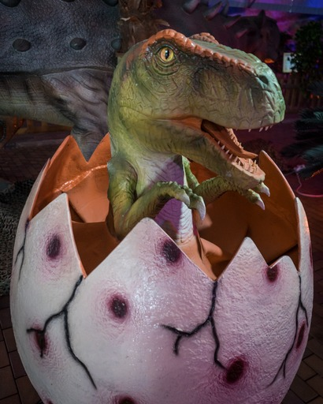

**ΗΜΕΡΟΜΗΝΙΕΣ ΛΕΙΤΟΥΡΓΙΑΣ :**

**Από Σάββατο 18 Μαρτίου έως Κυριακή 23 Απριλίου!!!**

**ΩΡΑΡΙΟ ΛΕΙΤΟΥΡΓΙΑΣ**

**Κάθε Μέρα από 15.00 έως 20.00**

**Σάββατο – Κυριακή και Αργίες : 11.00 π.μ. έως 20.00 μ.μ.**

*\*τελευταία είσοδος στην έκθεση 50′ λεπτά πριν το κλείσιμο*

*ΚΑΘΕ ΤΡΙΤΗ ΚΛΕΙΣΤΑ*

*ΤΙΜΕΣ ΕΙΣΙΤΗΡΙΩΝ :*

**Παιδικό (έως 12 ετών)** 8 €/άτομο

**Για μεγάλους** 10 €/άτομο

**Οικογενειακό** (2 γονείς με 2 παιδιά) 30€

*ΠΩΛΗΣΗ ΕΙΣΙΤΗΡΙΩΝ*

* Στο ταμείο της έκθεσης &
* Στο [www.dinosaurslive.net](http://www.dinosaurslive.net)
* **Τηλέφωνο Πληροφοριών : 6940502756**

Η ΕΚΘΕΣΗ ΘΑ ΛΕΙΤΟΥΡΓΕΙ ΠΡΩΙΝΕΣ ΩΡΕΣ ΓΙΑ ΕΠΙΣΚΕΨΕΙΣ ΣΧΟΛΕΙΩΝ (Κατόπιν ραντεβού –

Τιμή Εισιτηρίου 7 Euro/μαθητή)

Πληροφορίες : Αλεξάνδρα Σαμπανιώτη 6946126051

**ΠΑΝΗΠΕΙΡΩΤΙΚΟ ΣΤΑΔΙΟ**

**Από 18 ΜΑΡΤΙΟΥ Εως 23 ΑΠΡΙΛΙΟΥ**

